**Лекция №5. Функции углеводов в растениях: энергетический источник, структурный компонент клеточных стенок, запасающие вещества. Примеры углеводов в растениях (крахмал, целлюлоза, гликозиды)**

1. **Функции углеводов в растениях.**
2. **Углеводы как энергетический источник.**
3. **Углеводы, как структурный компонент клеточных стенок.**
4. **Углеводы, как запасающие средства.**
5. **Примеры углеводов в растениях.**

**1. Функции углеводов в растениях.** Углеводы, являются основными органическими соединениями в растениях и выполняют множество биологических функций, таких как обеспечение энергии, создание запасов питательных веществ и формирование структурной основы клеточных стенок. Основные углеводы в растениях включают **крахмал, целлюлозу** и **гликозиды,** которые, несмотря на своё общее происхождение, выполняют различные задачи, важные для роста и выживания растений. В этой лекции мы разберем роль углеводов как энергетических источников, запасающих веществ и структурных компонентов. Основные углеводы, встречающиеся в растениях, включают **моносахариды** (например, глюкоза), **дисахариды** (например, сахароза) и **полисахариды** (например, крахмал и целлюлоза). Эти углеводы выполняют различные функции, такие как:

1. **Энергетический источник:** Углеводы, особенно глюкоза, используются растениями для получения энергии, необходимой для роста, деления клеток и синтеза необходимых веществ.

2. **Запасающие вещества:** В виде крахмала углеводы откладываются в растительных тканях как резервный источник энергии, который можно использовать в условиях дефицита света или других неблагоприятных условий.

3. **Структурные компоненты:** Целлюлоза, образующая клеточные стенки растений, обеспечивает механическую прочность и гибкость растительных клеток, что важно для поддержания формы и защиты растений.

Эти основные функции углеводов делают их незаменимыми для растений, позволяя им выживать в различных условиях окружающей среды. Например, в течение дня, когда идет активный процесс фотосинтеза, растения могут накапливать избыток глюкозы, преобразуя её в крахмал. Ночью, когда фотосинтез не происходит, крахмал снова расщепляется до глюкозы, что обеспечивает стабильный энергетический баланс.

Кроме того, углеводы играют важную роль в экосистеме, так как они являются основным источником энергии для организмов, которые потребляют растения. Благодаря этому растения не только обеспечивают себя, но и поддерживают пищевые цепочки. Углеводы также важны для сельского хозяйства и промышленности: крахмал и целлюлоза активно используются в пищевой, текстильной и бумажной отраслях.

Таким образом, углеводы в растениях выполняют как биологические, так и экономические функции, что подчеркивает их важность не только для биологии, но и для жизни человека.

*Углеводы как энергетический источник.* Энергия, получаемая из углеводов, поддерживает все жизненные процессы растений, от роста до реакции на стрессовые факторы.

Глюкоза как основа энергетического обмена: Основным продуктом фотосинтеза является глюкоза. Этот простой углевод может быть сразу использован клетками для выработки энергии или преобразован в другие соединения, такие как сахароза и крахмал, для хранения или транспортировки.

Ферментативное расщепление: В процессе дыхания, которое происходит в митохондриях, глюкоза распадается с выделением энергии. Дыхание происходит как днём, так и ночью, и позволяет растению поддерживать процессы роста и восстановления клеток.

Сахароза — форма транспортировки энергии: Поскольку глюкоза легко растворима и может быстро реагировать, для транспортировки её преобразуют в сахарозу. Сахароза синтезируется в листьях, а затем перемещается по флоэме в корни, стебли и плоды, где она либо используется сразу, либо превращается в крахмал для долгосрочного хранения.

Гликолиз и цикл Кребса: На клеточном уровне энергия высвобождается через гликолиз и цикл Кребса, где молекулы глюкозы последовательно расщепляются с образованием АТФ — основного энергетического источника для клеток. Эти процессы обеспечивают постоянный поток энергии для всех активных тканей растения.

*Углеводы как структурный компонент клеточных стенок/* Клеточные стенки растений состоят в основном из углеводов и выполняют несколько ключевых структурных и защитных функций. Целлюлоза как строительный материал: Целлюлоза является основным компонентом клеточной стенки и состоит из линейных цепей глюкозы, соединённых β-гликозидными связями. Эти цепи образуют микрофибриллы, которые группируются в прочные волокна, создавая устойчивый каркас для клеток. Такая структура придаёт клетке жёсткость, но позволяет ей расти и изменять форму.

Роль гемицеллюлозы и пектинов: Гемицеллюлоза связывает целлюлозные микрофибриллы, придавая клеточной стенке прочность и гибкость, тогда как пектины образуют гелеобразную среду, в которой «плавают» другие элементы. Пектины помогают удерживать воду, регулируют осмотическое давление и способствуют поддержанию тургора в клетках.

Клеточная стенка как барьер от внешних воздействий: Углеводные компоненты клеточной стенки также защищают клетки от воздействия патогенов. Некоторые углеводы могут играть роль сигналов, активируя защитные реакции при вторжении вредителей или при повреждениях.

Лигнин в зрелых клетках: В клеточных стенках древесных растений целлюлоза дополнительно укрепляется лигнином, который образуется в процессе созревания клеток. Лигнин, хотя и не является углеводом, взаимодействует с целлюлозой, обеспечивая защиту и устойчивость к внешним факторам.

*Запас углеводов как стратегическое резервирование энергии.* Запас углеводов — это ключевой механизм, с помощью которого растения обеспечивают себя питательными веществами в периоды дефицита.

Крахмал как основной запасной углевод: Растения откладывают глюкозу в форме крахмала, который образует компактные и нерастворимые гранулы. Эти гранулы можно обнаружить в таких органах, как корни (например, в картофеле), семена и клубни. Такая форма хранения удобна, так как крахмал не растворяется и может долго храниться в тканях без риска быстрого метаболизма.

Гидролиз крахмала в условиях недостатка ресурсов: Когда растения не могут синтезировать глюкозу через фотосинтез (например, ночью или зимой), крахмал гидролизуется с образованием глюкозы, которая затем используется для дыхания и поддержания жизнедеятельности клеток.

Запасы для прорастания и роста: В семенах крахмал является источником энергии, обеспечивающим проросток питательными веществами на первых этапах его развития, до тех пор, пока он не начнёт сам осуществлять фотосинтез. Такой запас энергии позволяет семенам прорастать в условиях недостатка света.

*Дополнительные функции углеводов в адаптации и защите растений.* Устойчивость к стрессу и защита от низких температур: В условиях низких температур или других стрессовых ситуаций растения могут накапливать растворимые углеводы (глюкозу, фруктозу) в цитоплазме. Эти углеводы, снижая температуру замерзания клеточного сока, помогают растению выдерживать морозы. Антиоксидантная защита: Некоторые углеводы, такие как олигосахариды, участвуют в защите клеток от повреждений, вызванных активными формами кислорода. Это помогает растениям справляться с оксидативным стрессом, который может быть вызван воздействием ультрафиолета, засухой или загрязнением.

Сигнальные молекулы: Некоторые углеводы могут служить сигнальными веществами, регулирующими рост и развитие растений. Например, сахароза может выступать как сигнал, инициирующий цветение в определённых условиях. Продукция вторичных метаболитов: Из углеводов также синтезируются вторичные метаболиты (например, фенольные соединения и алкалоиды), которые защищают растения от насекомых, болезней и воздействия неблагоприятных факторов окружающей среды. Таким образом, углеводы в растениях выполняют множество ролей, выходящих далеко за рамки базового обмена веществ. Они обеспечивают растения энергией, формируют их структуру, способствуют адаптации к окружающей среде и защищают от различных неблагоприятных факторов, делая их одними из наиболее универсальных и важных соединений в биологии растений.

**2. Углеводы как энергетический источник.** Углеводы представляют собой основной источник энергии для растений и выполняют фундаментальные функции в их метаболизме, обеспечивая рост, развитие и адаптацию к внешним условиям. В процессе фотосинтеза образуются углеводы в форме простых сахаров, таких как глюкоза и фруктоза, которые далее вступают в цепь метаболических преобразований, включая гликолиз, цикл Кребса и окислительное фосфорилирование, что позволяет растительным клеткам генерировать АТФ – основную энергетическую валюту клетки. В условиях ограниченного фотосинтеза, например, ночью, углеводы также обеспечивают энергетическую поддержку растений, что делает их незаменимыми резервуарами энергии.

Глюкоза, ключевой продукт фотосинтетической ассимиляции углерода, служит базовым субстратом для гликолиза, в ходе которого она преобразуется в пируват, генерируя молекулы АТФ и НАДН. Пируват затем окисляется в митохондриальном цикле трикарбоновых кислот (ТКЦ), где происходит дальнейшее высвобождение энергии, в том числе в форме восстановительных эквивалентов (НАДН и ФАДН₂), которые, проходя через цепь переноса электронов, синтезируют дополнительные молекулы АТФ в процессе окислительного фосфорилирования. Пентозофосфатный путь служит альтернативным метаболическим путём, предоставляя растительным клеткам рибозо-5-фосфат для синтеза нуклеотидов и НАДФН, необходимый для биосинтеза и восстановления в стрессовых условиях, что подчеркивает гибкость метаболической регуляции растений.

Крахмал, являющийся основным запасным полисахаридом в растениях, аккумулируется в хлоропластах и амилопластах и служит долгосрочным источником углеводов, мобилизуемых по мере необходимости. Этот полисахарид состоит из амилозы и амилопектина, полимеров глюкозы, которые формируют плотные гранулы, обеспечивающие эффективное хранение углерода. Мобилизация крахмала ночью или в условиях повышенной потребности в энергии осуществляется через его гидролиз до сахаров, которые поступают в клеточный метаболизм, обеспечивая энергетический гомеостаз. Недавние исследования демонстрируют, что интенсивность разложения крахмала регулируется гормональными и сигнальными путями, что позволяет растениям адаптироваться к изменяющимся условиям среды, таким как низкие температуры и ограниченная доступность воды. Активизация распада крахмала, связанная с регуляцией антиоксидантных ферментов, также способствует повышению устойчивости к абиотическим стрессам, что подтверждает значимость крахмала в адаптивных реакциях растений.

Сахароза, состоящая из глюкозы и фруктозы, является основным транспортируемым углеводом, осуществляющим транслокацию энергии и углерода от источников ассимиляции (листьев) к органам-акцепторам (корням, стеблям, плодам). В растениях сахароза перемещается по флоэме, регулируя поток углеводов и поддерживая жизнедеятельность тканей, не участвующих в фотосинтезе. В дополнение к транспортной функции, сахароза играет важную роль в сигнальных процессах, регулируя экспрессию генов, связанных с метаболизмом и защитой от стрессов. Исследования показали, что сахароза может модулировать активность антиоксидантных систем, таких как каталаза и супероксиддисмутаза, снижая окислительный стресс и повышая выживаемость клеток. Сахароза также участвует в регуляции осмотического давления и модулирует процессы, связанные с устойчивостью растений к биотическим и абиотическим стрессам.

Пентозы, включая рибозу, выполняют специализированные функции, участвуя в пентозофосфатном пути, который генерирует восстановительные эквиваленты в форме НАДФН для процессов биосинтеза и антиоксидантной защиты. Рибоза также необходима для синтеза нуклеотидов, обеспечивая клетку строительными блоками для РНК и ДНК, а также для энергетических молекул, таких как АТФ. В условиях стресса, требующих усиленной антиоксидантной активности, пентозофосфатный путь обеспечивает растения необходимыми восстановительными агентами и молекулами для репаративных процессов.

Начало формы

***3.* Углеводы, как структурный компонент клеточных стенок.** Углеводы играют решающую роль в формировании и функционировании клеточных стенок растений, представляя собой структурный фундамент, обеспечивающий механическую прочность, защиту от патогенов и способность к адаптации в условиях биотических и абиотических стрессов. Основными углеводными компонентами клеточной стенки являются целлюлоза, гемицеллюлозы и пектины. Эти полисахариды образуют сложные надмолекулярные структуры, которые взаимодействуют между собой, формируя устойчивую, но динамичную матрицу, поддерживающую структурную целостность клетки и её гибкость.

Целлюлоза, один из наиболее значимых структурных полисахаридов, формируется из линейных цепей β-D-глюкозы, соединенных β(1→4)-гликозидными связями, что придаёт ей высокую прочность и устойчивость к гидролизу. Эти цепи агрегируются в микрофибриллы, которые выстраиваются в упорядоченные параллельные структуры, образующие основу каркаса клеточной стенки. Синтез целлюлозы осуществляется мультипротеиновыми целлюлозосинтазными комплексами (CSC), локализованными на плазматической мембране, которые создают непрерывные глюкановые цепи, взаимодействующие друг с другом посредством водородных связей. Микрофибриллярная структура целлюлозы обуславливает высокую жёсткость и способность противостоять тургорному давлению, что особенно важно для наземных растений, испытывающих механические нагрузки и осмотический стресс. Исследования, посвящённые структурной и функциональной роли целлюлозы, показывают, что её организация и синтез регулируются сигнальными путями, адаптируя архитектуру клеточной стенки к изменяющимся условиям окружающей среды и механическим требованиям тканей.

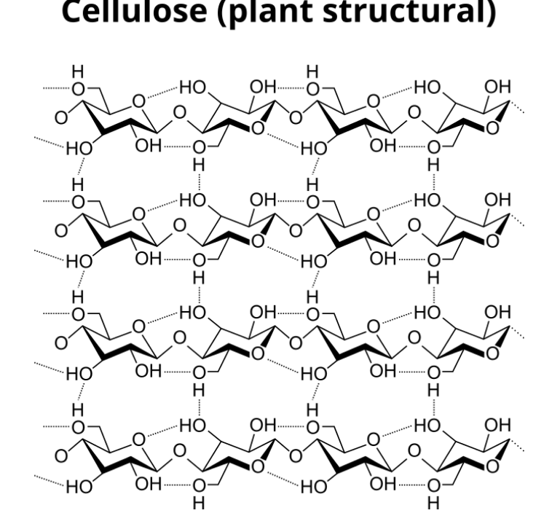

***Рисунок 1.*** *Целлюлоза — сложный углевод из молекул глюкозы. Это основной структурный компонент клеточных стенок растений. Ее структурная прочность повышается за счет внутримолекулярных водородных связей.*

Гемицеллюлозы, представляющие собой класс аморфных полисахаридов, включают ксиланы, маннаны и глюкоманнаны, которые связываются с микрофибриллами целлюлозы посредством слабых взаимодействий, формируя аморфную матрицу. Эти полисахариды, не обладающие высокой упорядоченностью, играют ключевую роль в заполнении межмикрофибриллярного пространства, обеспечивая гибкость клеточной стенки и её способность к изменению размеров. Гемицеллюлозы участвуют в процессе клеточного роста, так как разветвлённая структура этих полисахаридов позволяет клеточной стенке растягиваться и расширяться под влиянием тургорного давления, создавая условия для роста клеток. В ряде исследований показано, что синтез и перераспределение гемицеллюлоз подвержены сложной регуляции, направленной на модуляцию механических свойств клеточной стенки в ответ на внутренние сигналы и внешние стимулы, такие как стресс и патогенное воздействие. Гемицеллюлозы также оказывают влияние на процесс формирования межклеточных соединений, усиливая целостность тканей и координируя работу клеточных стенок в пределах органа.

Пектины представляют собой сложные полисахариды, основой которых является галактуроновая кислота, образующая гелеподобную матрицу с высокой способностью к связыванию воды. Важнейшими структурными элементами пектинов являются гомогалактуронаны, р-галактуронаны и арабиногалактановые боковые цепи, которые формируют гидратированные структуры, придающие клеточной стенке пластичность и подвижность. Пектиновые соединения играют важную роль в первичных клеточных стенках, обеспечивая пластичность в период роста и развития тканей, а также регулируя проницаемость и степень гидратации стенки. При клеточном делении и расширении пектины способствуют расслоению клеточной стенки, облегчая процессы межклеточного взаимодействия и адгезии. Исследования последних лет демонстрируют, что модификация степени метилирования пектиновых фрагментов регулирует механические свойства клеточной стенки и может изменяться в ответ на биотический стресс, повышая устойчивость клетки к патогенной инвазии. Кроме того, изменяющиеся механические свойства пектинов при варьировании условий среды обеспечивают динамичность и адаптивность клеточной стенки.

***4.* Углеводы, как запасающие средства.** Углеводы играют фундаментальную роль в биологии растений не только как энергетический субстрат, но и как основное запасающее вещество, которое позволяет растительным клеткам поддерживать энергетический гомеостаз, особенно в условиях, когда доступ к свету и, следовательно, фотосинтетическая активность ограничены. Основными углеводами, выполняющими функцию запасания, являются крахмал и сахароза, каждый из которых наделён уникальными биохимическими и физиологическими свойствами, позволяющими растениям адаптироваться к различным экологическим условиям и обеспечивать энергией свои метаболические процессы.

Крахмал, представляющий собой полимер глюкозы, является основным запасным полисахаридом в растительных клетках. В зависимости от локализации и функций, крахмал может находиться в хлоропластах и амилопластах, играя, таким образом, роль как временного, так и длительного запасного вещества. В хлоропластах крахмал накапливается в течение дня в качестве продукта фотосинтеза и подвергается мобилизации ночью, когда растения переходят на дыхательный метаболизм. Этот циклический процесс поддерживает энергетические потребности клетки в условиях недостаточного светового излучения. Амилопластный крахмал, напротив, откладывается в органах, таких как корни, клубни и семена, где выполняет функцию долгосрочного резервного углевода, обеспечивая растение энергией в периоды роста или покоя. Биохимически крахмал состоит из амилозы и амилопектина, имеющих разные уровни структурной организации, что влияет на скорость и механизмы его метаболизма. Амилоза представляет собой линейный полимер, тогда как амилопектин обладает разветвленной структурой, что облегчает его гидролиз и делает его быстро доступным источником глюкозы в периоды высокой метаболической активности.

Сахароза выполняет транспортную и регуляторную функции в запасании углеводов, являясь основной формой углеводов, транспортируемой по флоэме. Этот дисахарид, состоящий из глюкозы и фруктозы, синтезируется в листьях и перемещается в корни, плоды и другие органы-акцепторы, где может превращаться в крахмал или накапливаться в клеточном вакуоле. Высокая растворимость сахарозы и её химическая стабильность делают её оптимальным субстратом для транспорта углерода в растительном организме. Сахароза также выполняет сигнальную роль, регулируя экспрессию генов, ответственных за синтез и разложение запасных углеводов. Этот аспект особенно важен в условиях стрессов, таких как засуха и низкие температуры, при которых высокие концентрации сахарозы в клетке способствуют поддержанию осмотического баланса и защите клеточных структур от повреждений.

Фруктаны представляют собой ещё один класс запасных углеводов, встречающийся у некоторых растений, таких как злаки и астровые. Эти полимеры фруктозы, имеющие разветвленную структуру, накапливаются в вакуолях клеток и служат долгосрочными запасами углеводов, которые мобилизуются в условиях дефицита воды или пониженных температур. Фруктаны играют значительную роль в адаптации к неблагоприятным условиям, так как их гидролиз обеспечивает растение необходимой энергией и поддерживает осмотический баланс в стрессовых ситуациях. Наличие фруктанов в растительных клетках связано с повышенной устойчивостью к абиотическим стрессам, что делает эти углеводы важным элементом в стратегии выживания растений в суровых условиях среды.

В условиях смены сезона или стресса растения могут активировать ферментативные системы, участвующие в мобилизации запасных углеводов. Важно отметить, что синтез и мобилизация углеводов регулируются на уровне экспрессии генов и под воздействием гормональных факторов, таких как абсцизовая кислота и этилен, что позволяет растениям эффективно управлять запасами энергии в зависимости от внутренних и внешних сигналов.

1. ***Примеры углеводов в растениях.*** Углеводы в растениях играют ключевую роль в жизненных процессах, включая энергетический обмен, структурное укрепление клеточных стенок, транспорт питательных веществ и участие в сигнальных системах. Среди основных углеводов можно выделить такие как глюкоза, сахароза, крахмал и целлюлоза, каждая из которых имеет свои биохимические функции и структурные особенности. Современные исследования углубляют наше понимание метаболической гибкости растений и адаптивных механизмов, связанных с этими соединениями, что открывает новые возможности для сельскохозяйственной и биотехнологической практики.

Глюкоза представляет собой базовый моносахарид, который служит первичным продуктом фотосинтеза и центральным метаболитом в клеточном дыхании. Образованная в хлоропластах, глюкоза участвует в ряде метаболических путей, включая гликолиз и цикл Кребса, в ходе которых она преобразуется в АТФ и другие энергетически ценные молекулы. Исследования показывают, что глюкоза играет не только энергетическую роль, но и служит сигнальной молекулой, регулирующей экспрессию генов, связанных с ростом и развитием. Молекулярные исследования, проведенные с использованием методов геномного редактирования, выявили, что метаболиты глюкозы могут участвовать в адаптивных реакциях на стресс. В частности, глюкоза может активировать антиоксидантные ферменты, которые защищают клетки от окислительного стресса, что делает её важным компонентом в контексте стрессовой устойчивости растений.

Сахароза, дисахарид, состоящий из молекул глюкозы и фруктозы, выполняет роль основного транспортного сахара в растениях. Сахароза синтезируется в листьях и транспортируется к органам-акцепторам через флоэму, обеспечивая энергией и углеродом такие органы как корни, стебли и плоды. Последние исследования подтверждают, что сахароза играет также важную роль в сигнальных механизмах: её концентрация в клетке регулирует экспрессию генов, ответственных за устойчивость к биотическим и абиотическим стрессам, таких как засуха и повышенная солёность почвы. Высокая концентрация сахарозы способна активировать синтез антиоксидантных соединений, таких как супероксиддисмутаза, которая снижает повреждения от реактивных форм кислорода, поддерживая здоровье клеток в неблагоприятных условиях среды. Это открытие позволило исследователям оценить сахарозу как не только транспортное, но и регуляторное соединение, связанное с адаптацией растений к стрессам.

Крахмал, основной запасной углевод, представляет собой полисахарид, состоящий из амилозы и амилопектина, и служит для долгосрочного хранения углерода и энергии. Крахмал откладывается в хлоропластах и амилопластах и используется растением при недостатке света или повышенной энергетической потребности. Исследования последних лет показали, что разложение крахмала регулируется на генетическом и гормональном уровнях, что позволяет растениям гибко использовать энергетические запасы в зависимости от условий среды. Кроме того, мобилизация крахмала играет ключевую роль в устойчивости к стрессам: например, в условиях низкой температуры или засухи крахмал быстро гидролизуется до сахаров, таких как глюкоза и сахароза, которые помогают растительным клеткам поддерживать осмотический баланс. Эти новые данные показывают, что крахмал является не только резервом углеводов, но и важным компонентом в адаптивной реакции на стрессовые условия.

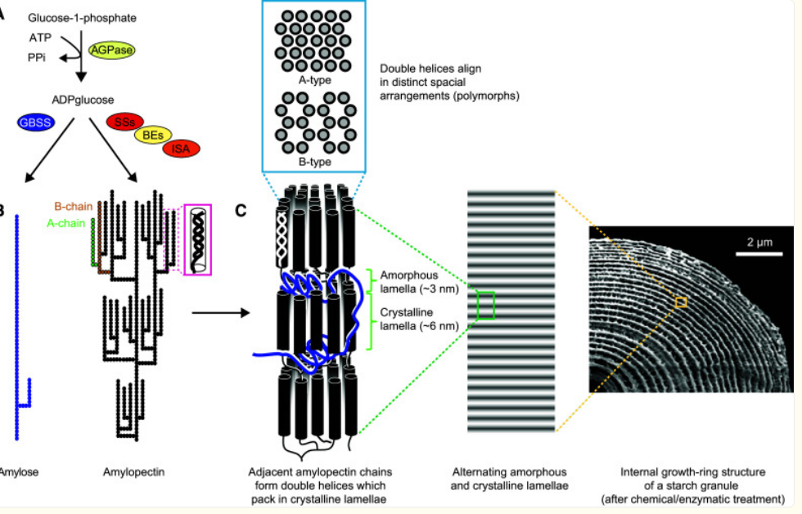

***Рисунок 2.*** *Структура и биосинтез крахмала.*

Целлюлоза, ещё один важный полисахарид, формирует основу клеточной стенки и выполняет структурные функции, обеспечивая прочность и устойчивость клеток. Этот полимер β-глюкозы образует микрофибриллы, которые структурируют клеточную стенку и придают ей жёсткость. Недавние исследования подтвердили, что синтез целлюлозы регулируется сложной системой сигналов, включая фитогормоны и механические стимулы, что позволяет растениям адаптировать клеточные стенки к внешним воздействиям. Например, при повышенном механическом давлении или патогенном воздействии синтез целлюлозы усиливается, что укрепляет клеточные стенки и улучшает устойчивость растения к неблагоприятным условиям. Более того, в экспериментах было установлено, что дефекты синтеза целлюлозы приводят к снижению устойчивости к патогенам, что подчёркивает её важную роль в защитных механизмах растений.

**Вопросы для самоконтроля:**

1. Какие основные функции выполняют углеводы в растениях?
2. Почему глюкоза считается важным энергетическим источником для растительных клеток?
3. Какую роль выполняет крахмал, и почему он откладывается в растительных тканях?
4. Чем целлюлоза отличается от крахмала по строению и функциям в растениях?
5. Какие углеводы участвуют в защите растений от вредителей и как они выполняют эту функцию?